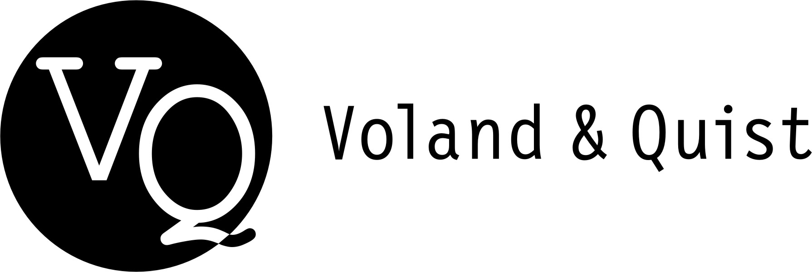 | Verlag Voland & Quist GmbH  Bautzner Str. 22  01099 Dresden  www.voland-quist.de
NEUERSCHEINUNG UND LESEREISE: CLEMENS MEYER UND CLAUDIUS NIESSEN: IRRE FILME, DIE MAN BESSER LIEST
Dresden/Leipzig,05.04.2016: Soeben erschienen: das neue Buch von Clemens Meyer mit Claudius Nießen, „Zwei Himmelhunde. Irre Filme, die man besser liest“, in der die beiden Autoren ihre Leidenschaft für B-Movies ausgelebt und dokumentiert haben. Meyer und Nießen gehen zudem mit einer Literaturshow zum Buch auf Tour.

Die Autoren

Clemens Meyer arbeitete als Bauhelfer, Möbelträger und Wachmann und studierte am Deutschen Literaturinstitut Leipzig. 2006 erschien sein Debütroman „Als wir träumten“, für den ihm zahlreiche Auszeichnungen verliehen wurden und den Andreas Dresen verfilmt hat. Für seine Erzählungen „Die Nacht, die Lichter“ erhielt er 2008 den Preis der Leipziger Buchmesse. Zuletzt erschien im S. Fischer Verlag der Roman „Im Stein“, der auf der Shortlist des Deutschen Buchpreises 2013 stand und mit dem Bremer Literaturpreis ausgezeichnet wurde.

Claudius Nießen studierte am Deutschen Literaturinstitut Leipzig. Er entwickelt Literaturveranstaltungen, z. B. die größte Lesung zur Leipziger Buchmesse „L3“, die Literaturshow „Turboprop“ und das „Krautgarden Festival“ in New York. Seit 2008 ist er Geschäftsführer des DLL.

Das Buch

Clemens Meyer und Claudius Nießen haben es gewagt: Ein Jahr lang haben sie alte VHS-Archive geplündert, DVD-Sammlungen zerlegt, ihr Sozialleben vernachlässigt und sich durch einen Berg irrer Filme geschaut. Sie fanden Filme, die so unterirdisch sind, dass es wehtat, darüber zu schreiben. Sie entdeckten versteckte Schätze und verkannte Perlen der Filmgeschichte. Und ganz nebenbei hatten sie einen veritablen Selbsterfahrungstrip.

Termine

Hamburg: 14.04.2016, 20:00 Uhr, Abaton Kino
Mainz: 15.04.2016, 19:30 Uhr, Glashaus / Staatstheater
Chemnitz: 28.04.2016, 20:00 Uhr, Stadtbibliothek Chemnitz
Frankfurt am Main: 09.06.2016, tbc, LiteraTurm
Darmstadt: 10.06.2016, 20:00 Uhr, Programmkino Rex
Stuttgart: 19.07.2016, 20:00 Uhr, Literaturhaus Stuttgart

Clemens Meyer/Claudius Nießen
Zwei Himmelhunde - Irre Filme, die man besser liest
Erzählendes Sachbuch
Klappenbroschur, 208 Seiten
zahlr. farb. Abbildungen
ISBN 978-3-86391-137-9
Euro 18,00 (D)

Gerne schicken wir Ihnen Leseexemplare des Buches zu oder kümmern uns um die Organisation von Interviewterminen. Bitte wenden Sie sich an:
Verlag Voland & Quist
Sebastian Wolter
Erich-Zeigner-Allee 64a
04229 Leipzig
tel +49/(0)341/60 47 98 75
fax +49/(0)341/60 47 98 76
wolter@voland-quist.de

Link
https://www.voland-quist.de/buch/?234/Zwei+Himmelhunde--Clemens+Meyer--Claudius+Nie%C3%9Fen

Über Voland & Quist
Voland & Quist ist ein Independent-Verlag und veröffentlicht junge zeitgenössische Literatur. Mittlerweile sind in 12 Jahren über 120 Titel erschienen, die meisten als Buch mit CD oder DVD mit Lesungen der Autoren. Programmschwerpunkte sind Lesebühnenliteratur, Spoken-Word-Lyrik, Kinderbücher, Comedy sowie Romane und Erzählungen junger osteuropäischer Autoren. Verlegt werden z.B. Bücher von Ahne, Nora Gomringer, Kirsten Fuchs, Marc-Uwe Kling, Bas Böttcher, Jochen Schmidt, Viktor Martinowitsch, Jaroslav Rudis und Lydia Daher. 2007 erhielt der Verlag den Arras Preis, 2010 wurde er mit dem Kurt-Wolff-Förderpreis ausgezeichnet.

